问：有小伙伴问，有时碰到会员家长对绘本中某些内容提出质疑或不解，不知道怎么解决这些问题。想问问平时碰到这些问题的时候，该怎么处理？
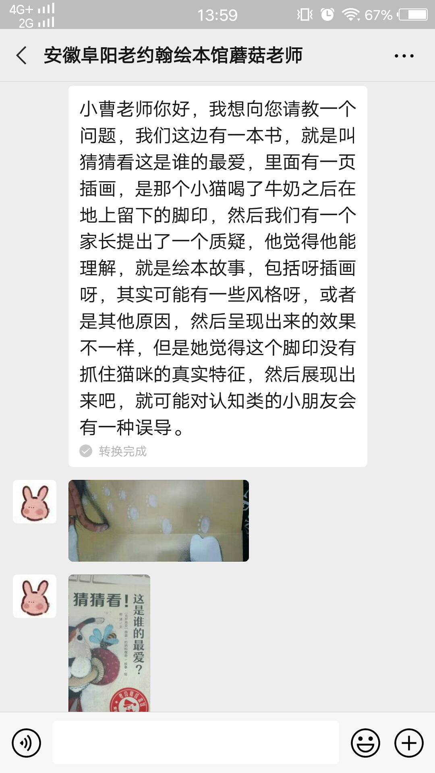
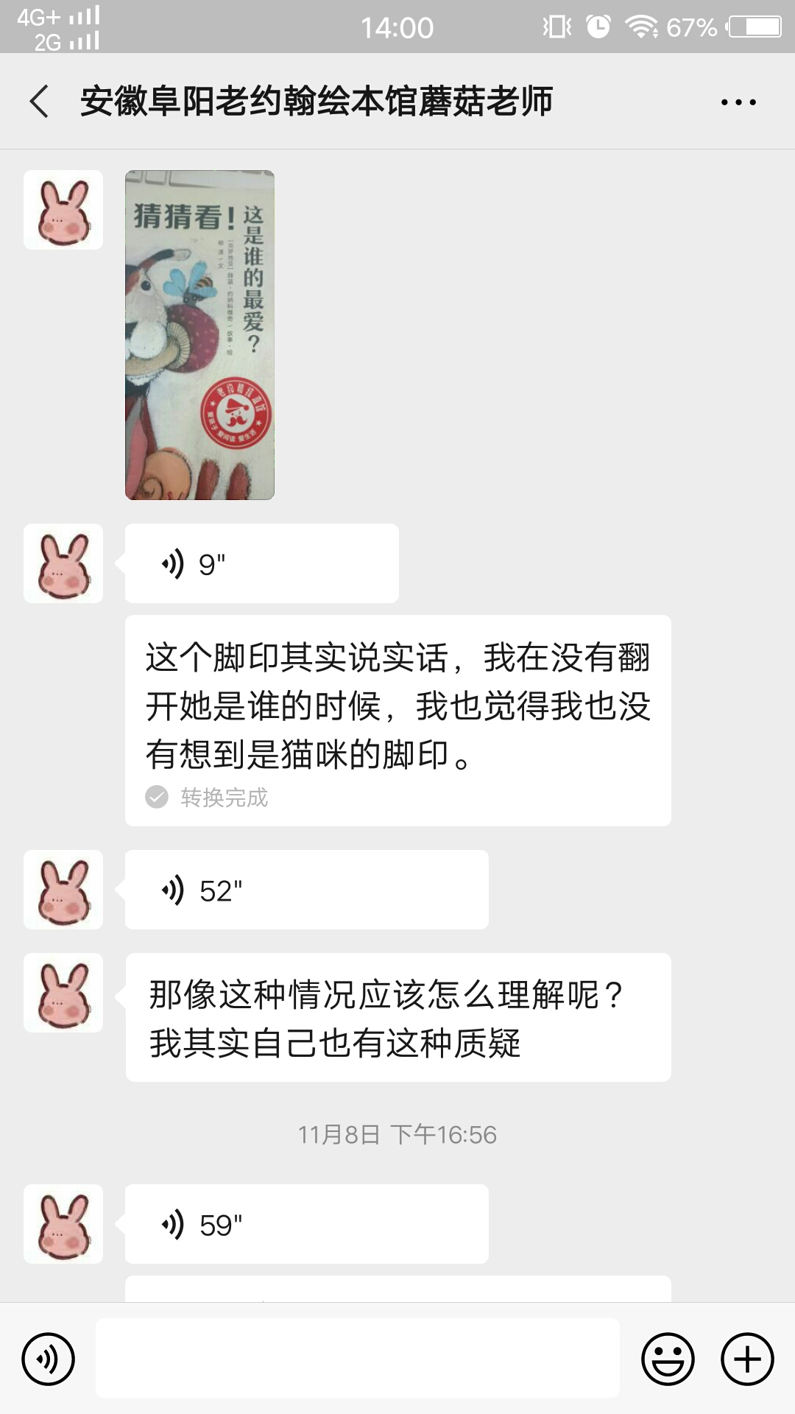
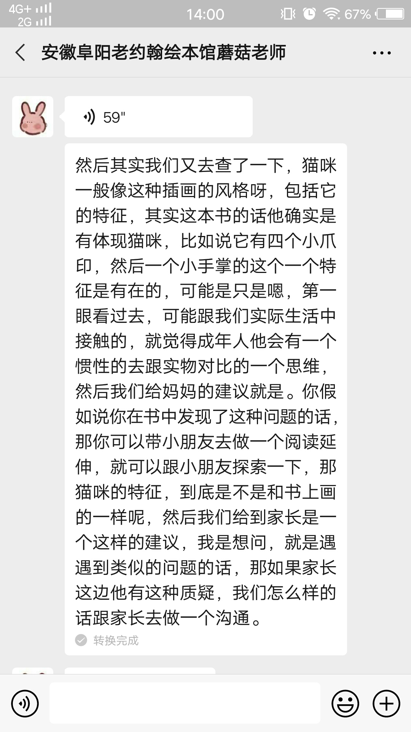

《猜猜看，这是谁的最爱》
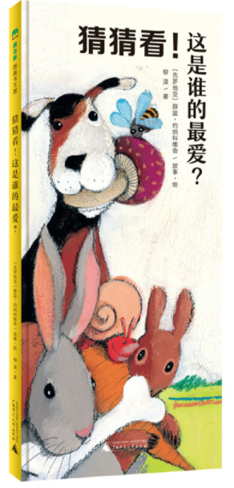
1、认知
2、信息处理能力
3、思维
关于如何处理家长对绘本中某些问题的质疑。我们一般可以分三步来走：第一先肯定家长提出质疑，第二步就是结合具体的问题来分析，第三步就是结合这个问题可以跟家长做的阅读方面的指导。

下面我们就结合一个具体的例子来说说这个问题。

第1步：肯定家长的质疑
碰到家长对书中的某些内容提出质质疑这样的情况，首先需要肯定家长的质疑，因为这也体现了家长对于阅读的重视，以及对阅读有自己的理解和见解，这一点对于陪伴孩子的家长来说，特别值得表扬。有这样对阅读严肃认真并乐于探究的家长，相信也会帮助孩子的阅读收获更多，因为如果泛泛而读而没有加入自己的观察和思考的话，是不会发现书中的问题的。

第2步：结合具体问题作解答

回到具体的问题上，家长对于《猜猜看，这是谁的最爱》这本书的质疑主要是集中牛奶和猫咪脚印那一页上，认为没有体现猫咪的主要特征，对于孩子的认知来说，会有误导。
我们需要从这本书入手。
从书名我们可以看出，这是一本认知类绘本。在这一本绘本中，作者通过翻翻猜猜的形式，建立起某种东西和某个动物之间的关联。让孩子在翻翻猜猜之间，既有阅读的乐趣，也了解到一些动物知识。
但是，大家可以从书中看到，作者要展示的并不是动物的主要特征。

在这个场景中，牛奶、脚印，从这个场景，我们能否猜出这个动物是谁呢？如果对猫咪习性（喝东西时喜欢用小爪子去掏掏）和身体特征（小爪子在地上留下的脚印的样子）有了解的小朋友还是比较容易建立两者之间联系，猜出这个动物可能就是猫咪。
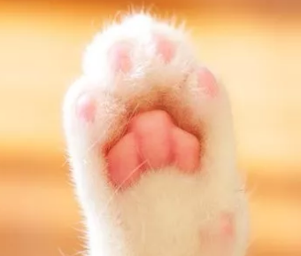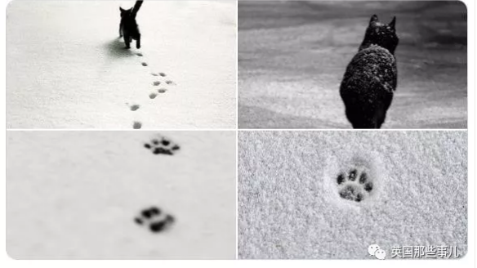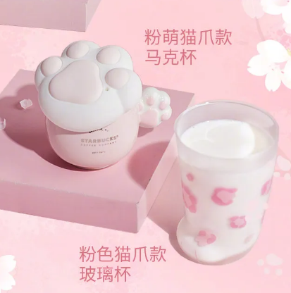
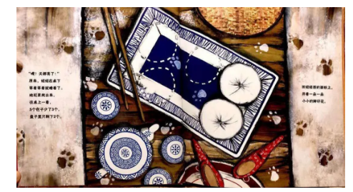
至于是不是猫咪的主要特征，其实不是这本书要说明的，这一点从后面的几个场景也可以看出来，比如树叶，既可能是长颈鹿吃掉的，也可能是毛毛虫吃掉的，还可能是山羊吃掉的。但到底是谁吃掉的呢？需要结合画面信息仔细观察，综合处理信息，拿猫脚印这个画面来说，孩子需要能够看懂画面意思，有了解猫咪习性和身体特征的知识作背景，综合处理这些信息，然后进行推断。
除了认知，也就是说通过绘本让孩子了解一个知识外（在这个书中了解动物的相关知识），更重要的是，通过这样的阅读，培养孩子的阅读理解能力和思维能力。这也是绘本优于其他读物的地方（比如说跟认知相关的认物卡片，只是单纯的告诉孩子这是什么）。
不会对孩子的认知产生误导。
哪个小动物喜欢喝牛奶，脚印很像梅花呢？

总结：
1、不存在误导
绘本的图画虽然不是100%写实，但也是在尊重实际的基础之上的艺术发挥。
猫咪的脚印确实是比较接近书中的样子。
2、认知类绘本给予孩子的不仅是知识，还有阅读能力和思维提升
信息（文本和画面）的综合处理，背景知识
问：哪个小动物喜欢喝牛奶、脚印很像梅花呢？如果孩子不知道这两个知识的话，可以先猜猜，然后再揭晓答案。

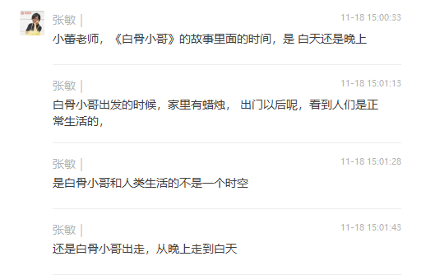
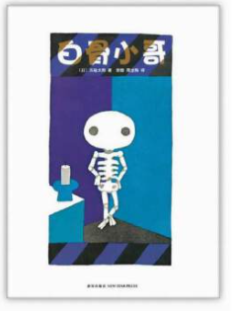
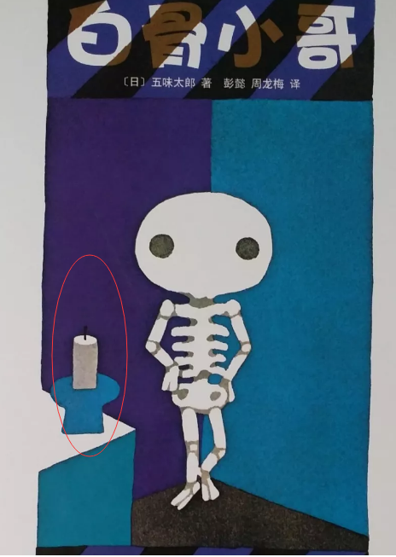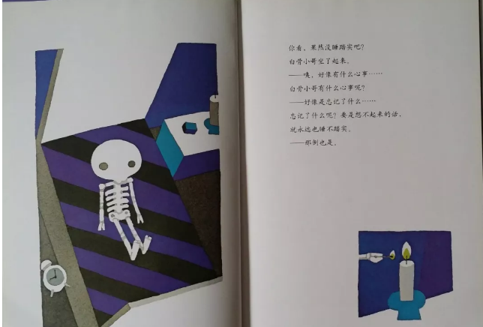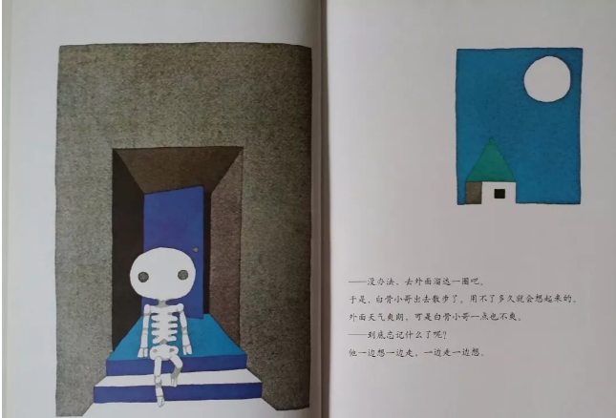

其实我觉得这个问题是没有固定的答案的，你让五味太郎说，他也可能只会给你一个五味太郎式的回答：呵呵呵，你觉得呢？

我的理解是这样的，既然出现的是白骨小哥，而且你从文中可以看出，他跟人类是不一样的，可能是在很久以前已经死去了的（文中逛百货商店那一页有：那是很久以前的事了......），那么他住的地方跟人类也是不一样的，在我们传说中死去的人通常在晚上出来（就是跟猫头鹰差不多的夜行动物），那么他睡觉的时间就是人类的白天了（图画中个钟，睡觉的时候是9点多点）。
那么可以这样来理解：这个时间对于白骨小哥来说是晚上，他住的地方也是黑的，需要点蜡烛，因为睡不着，他来到人类世界，人类世界这时候是白天。
当然这也只是我的一种理解，如果你跟孩子一起阅读的时候，可以让孩子说说自己的看法，探讨本身也是孩子通过图文、结合自己的生活经验理解故事内容的过程，也是孩子组织语言表达出来的过程，

首先我们自己要对书先去深入了解，再去解决家长的质疑，帮助他们分析探讨给到家长阅读指导。而且我们会发现，当我们试着去解决这些质疑或者不理解的问题的时候，恰好是我们理解或者深度阅读一本绘本的入口。所以呢，不要害怕，欢迎质疑。
另外，有时候看到绘本的某个情节或者某些内容不好理解的时候，试着换个视角，试想一下如果你是一个刚好和书中叙述角色差不多大的孩子，你会怎么想，怎么看？有时就会豁然开朗。

你自己在日常工作中收到的家长关于绘本的质疑和不理解的地方，或者你自己在平时阅读绘本的时候，有哪些不理解的问题呢？你又是怎么解决这些问题的呢？大家也可以来分享一下。

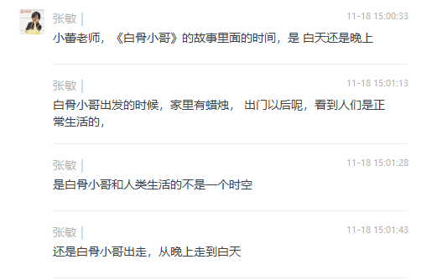
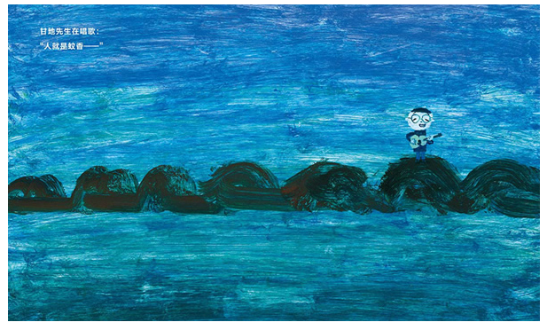
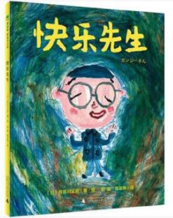
“人就是蚊香。”这句话怎么理解？
甘地先生为什么住在柜子里？
有时候通过这些问题的讨论，发现我们不仅仅读了一本绘本，也多了很多不同的看绘本的视角，不一定非要讨论出一个什么确定的结果，讨论和思考本身就是绘本阅读的一个收获。

